浙江师范大学《高等数学B》考试卷（B卷）
(2015—2016学年第2学期)
考试类别 考试 使用学生
考试时间 90 分钟 出卷时间 2016 年 6 月 3 日
说明:考生应将全部答案都写在答题纸上,否则作无效处理。

- 单项选择题（每小题3分，共12分）
- 曲线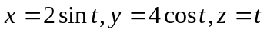在点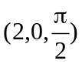处的法平面方程是（ ）
(A) 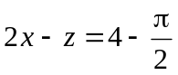 (B) 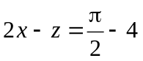
(C) 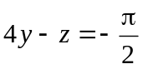 (D) 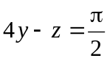
- 若幂级数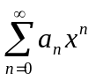在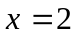处收敛，在处发散，则该级数（ ）
(A)在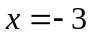处发散 (B)在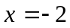处收敛
(C)收敛区间为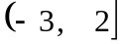 (D)当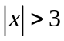时发散.

- 条件收敛的级数是( )
(A) 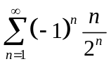 (B) 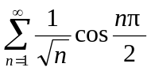 (C)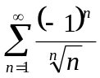 (D) 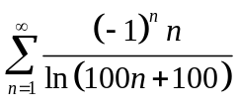
- 设L： |y|=1－x²正向，则 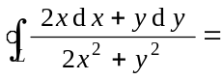( )
(A) 0 (B) 2π (C) 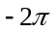 (D) 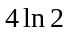

二、填空题（每小题3分，共15分）
- 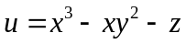在点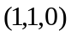处方向导数的最大值为 ① .
- 若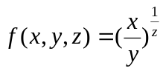，则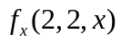= ② .
- 设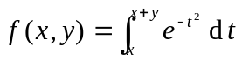，则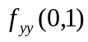 ③ .
- 幂级数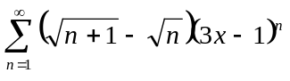的收敛域是 ④ .
- 计算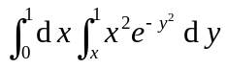= ⑤ .

- 计算题（每小题11分，共66分）
- 设函数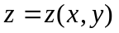由方程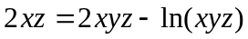所确定，求当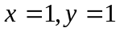，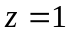
的微分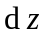.
- 设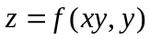（其中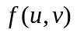具有二阶连续偏导数），求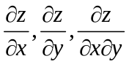.
- 计算二重积分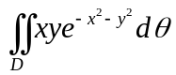，其中区域D为x²+y²≤1在第一象限部分.

- 计算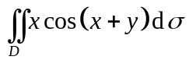，其中是顶点分别为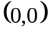，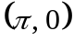和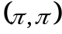的三
角形区域.
- 求曲线积分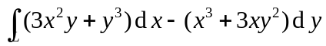的值，其中沿曲线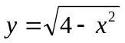
从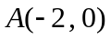到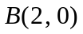.
- 求幂级数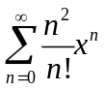的和函数.

四、证明题 （7分） 证明级数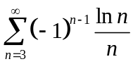 条件收敛.

